

实验报告

实 验（一）

题 目 计算机系统漫游

专 业 软件工程
学 号 1183710109
班 级 1837101
学 生 郭茁宁
指 导 教 师 史先俊
实 验 地 点 G712
实 验 日 期 2019.9.11

计算机科学与技术学院

目 录

第1章 实验基本信息 - 4 -
1.1 实验目的 - 4 -
1.2 实验环境与工具 - 4 -
1.2.1 硬件环境 - 4 -
1.2.2 软件环境 - 4 -
1.2.3 开发工具 - 4 -
1.3 实验预习 - 4 -
第2章 实验环境建立 - 5 -
2.1 Vmware下中文Ubuntu安装（5分） - 5 -
2.2 Ubuntu与Windows目录共享（5分） - 5 -
第3章 Windows 软硬件系统观察分析 - 6 -
3.1 查看计算机基本信息（2分） - 6 -
3.2 设备管理器查看（2分） - 6 -
3 隐藏分区与虚拟内存之分页文件查看（2分） - 6 -
3.4 任务管理与资源监视（2分） - 6 -
3.5 计算机硬件详细信息（2分） - 7 -
第4章 Linux软硬件系统观察分析 - 8 -
4.1 计算机硬件详细信息（3分） - 8 -
4.2 任务管理与资源监视（2分） - 8 -
4.3 共享目录的文件系统信息（3分） - 8 -
4.4 Linux下网络系统信息（2分） - 8 -
第5章 以16进制形式查看程序Hello.c - 9 -
5.1 请查看HelloWin.c与HelloLinux.c的编码（3分） - 9 -
5.2 请查看HelloWin.c与HelloLinux.c的回车（3分） - 9 -
第6章 程序的生成 Cpp、Gcc、As、ld - 10 -
6.1 请提交每步生成的文件（4分） - 10 -
第7章 计算机系统的基本信息获取编程 - 11 -
7.1 请提交源程序文件（10分） - 11 -
第8章 计算机数据类型的本质 - 12 -
8.1 请提交源程序文件Datatype.c（10分） - 12 -
第9章 程序运行分析 - 13 -
9.1 sum的分析（20分） - 13 -
9.2 float的分析（20分） - 13 -
第10章 总结 - 14 -
10.1 请总结本次实验的收获 - 14 -
10.2 请给出对本次实验内容的建议 - 14 -
参考文献 - 15 -

第1章 实验基本信息

1.1 实验目的
运用现代工具进行计算机软硬件系统的观察与分析
运用现代工具进行 Linux 下 C 语言的编程调试
初步掌握计算机系统的基本知识与各种类型的数据表示

1.2 实验环境与工具

1.2.1 硬件环境
X64 CPU; 2GHz; 2G RAM; 256GHD Disk 以上

1.2.2 软件环境
Windows7 64 位以上; VirtualBox/Vmware 11 以上; Ubuntu 16.04 LTS 64 位/优麒麟 64 位

1.2.3 开发工具
Visual Studio 2010 64 位以上； CodeBlocks； vi/vim/gpedit+gcc

1.3 实验预习
上实验课前，必须认真预习实验指导书
了解实验的目的、实验环境与软硬件工具、实验操作步骤，复习与实验有关的理论知识。
在Windows下编写 hellowin.c，显示“Hello 1160300199学霸”（可用记事本、VS等，换成学生自己信息）
在Linux下编写 hellolinux.c，显示“Hello 1160300199学霸”（可用VI、VIM、EMACS、GEDIT等，换成学生自己信息）
编写 showbyte.c 以16进制显示文件hello.c等的内容：每行16个字符，上一行为字符，下一行为其对应的16进制形式。
编写 datatype.c，定义C所有类型的全局变量，并赋初值。如整数可以是学号(数字部分)，字符串可以是你的姓名，浮点数可以是身份证号的数字部分。主程序打印每个变量的变量名、变量值、变量地址、变量对应16进制的内存各字节。

第2章 实验环境建立

2.1 Vmware下中文Ubuntu安装（5分）
安装Ubuntu，安装中文输入法（搜狗输入法），用户名为学号！
打开终端term，输入 Hello 1160300199学霸（用真实学号姓名代替）。
截图：要求有Windows状态行，Vmware窗口，Ubuntu窗口，终端term窗口，输入的“Hello 1160300199学霸”信息
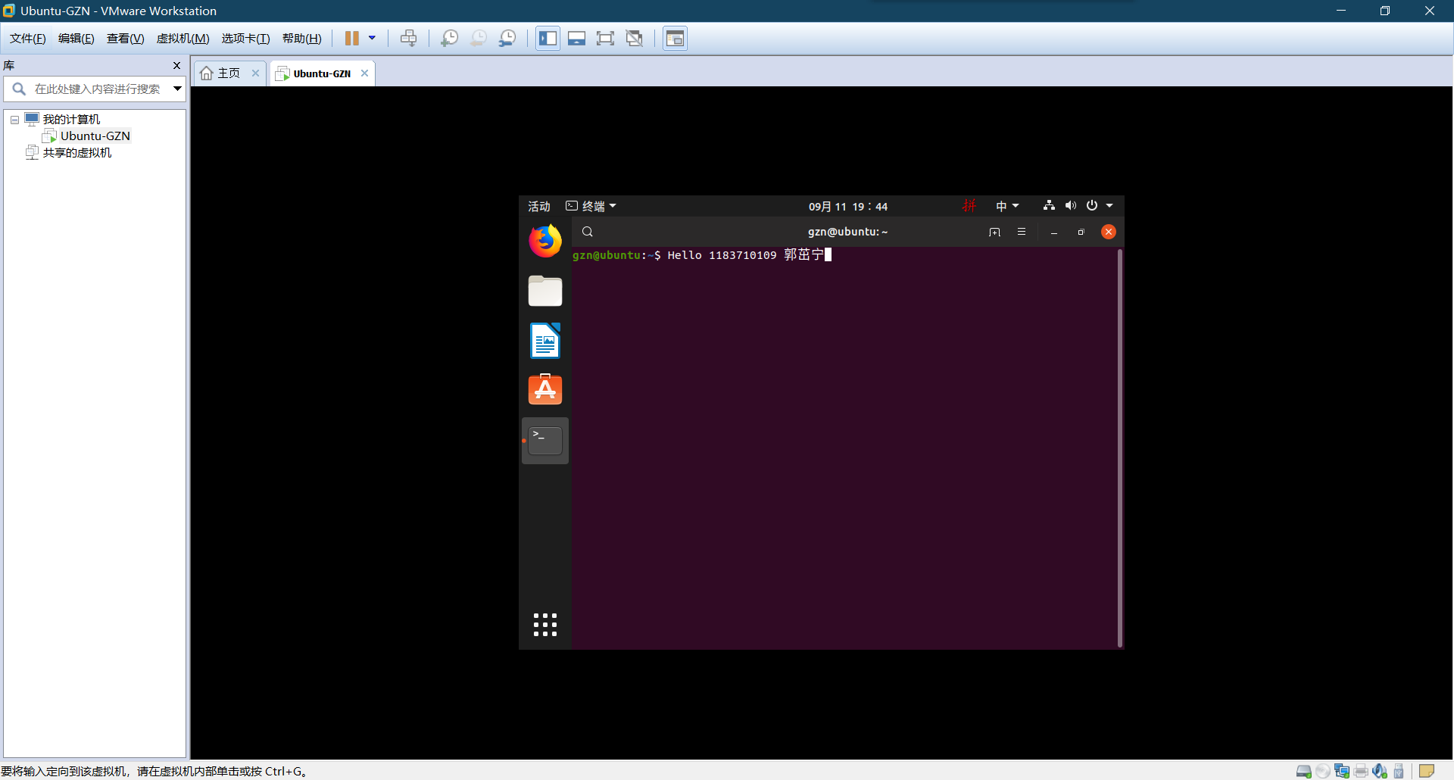
图2-1 Vmware下中文Ubuntu安装效果截图

2.2 Ubuntu与Windows目录共享（5分）
在Windows下建立一目录，将hellowin.c拷贝到此目录。在vmware下设置Ubuntu共享hitics。
在Ubuntu下Home/用户名中 建立一快捷链接hitics指向此共享目录,并在此目录建立hellolinux.c。
打开终端term，进入此目录，输入 “ls –la” 指令。
截图：要求有Ubuntu的“文件”应用打开“Home/用户名”，能看到hitics。term窗口。
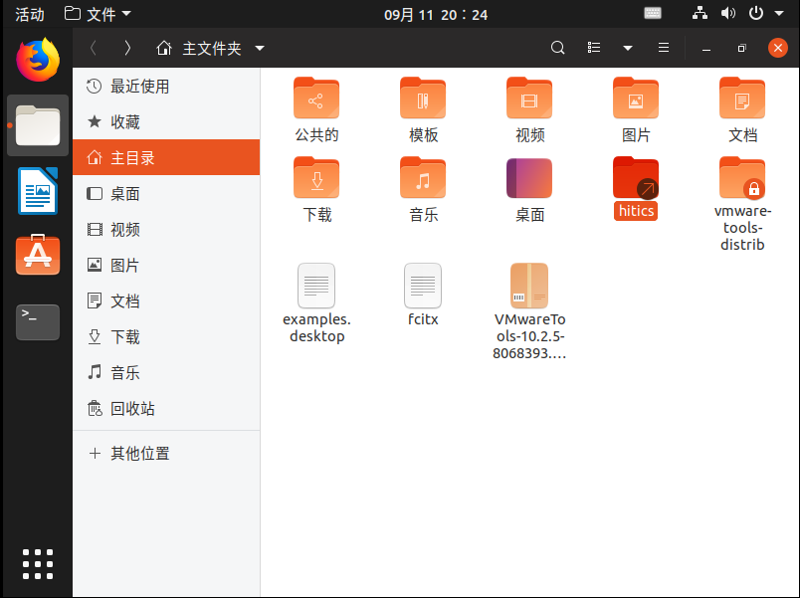
图2-2 Ubuntu与Windows共享目录截图
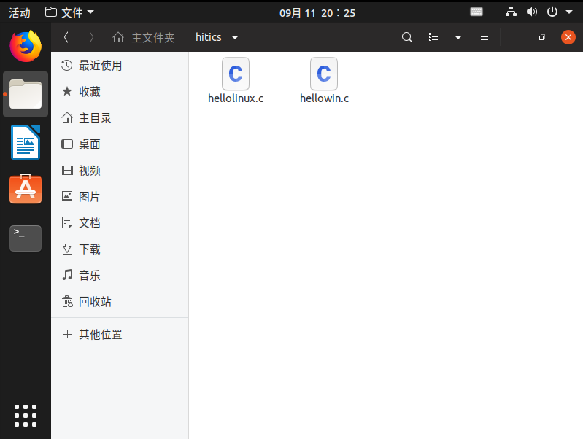

第3章 Windows 软硬件系统观察分析

3.1 查看计算机基本信息（2分）
截图： 控制面板->系统
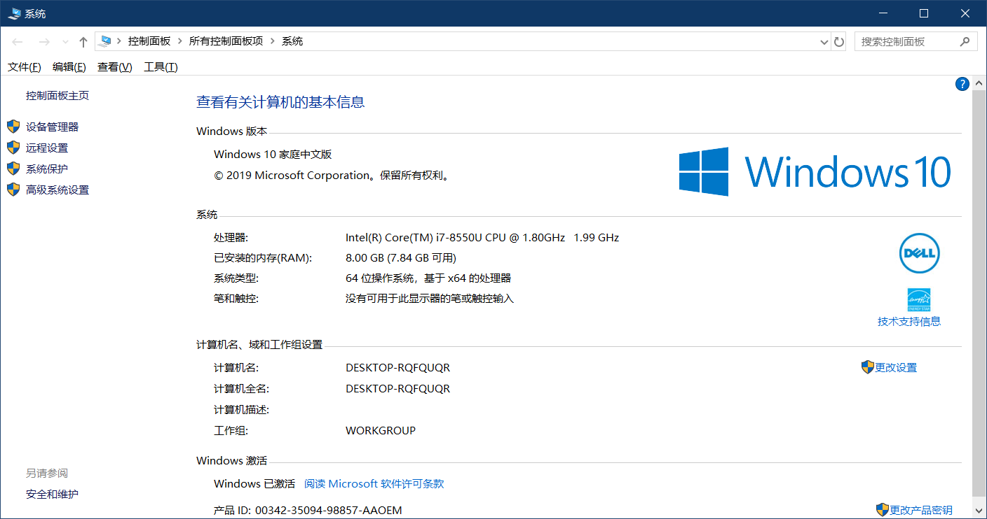
命令行systeminfo执行结果(至少包含启动设备行)
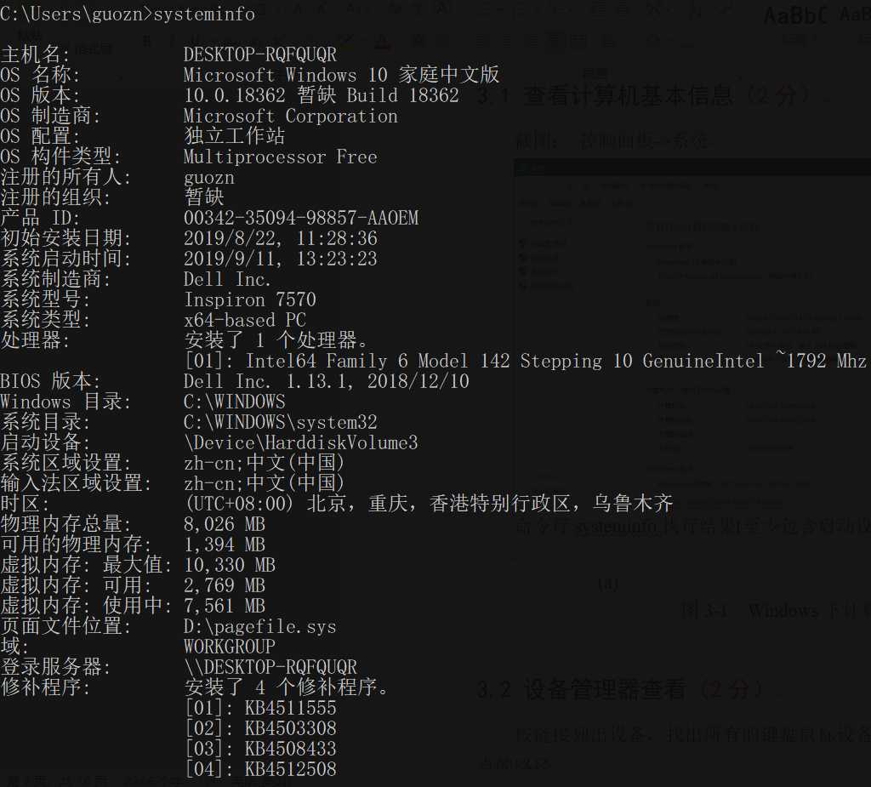
图3-1 Windows下计算机基本信息

3.2 设备管理器查看（2分）
按链接列出设备，找出所有的键盘鼠标设备。写出每一个设备的从根到叶节点的路径。

键盘：DESKTOP-7LIB08L\基于 ACPI x64 的电脑\ Microsoft ACPI-Compliant System\ PCI Express 根复合体\ Intel(R) 300 Series Chipset Family LPC Controller (HM370) - A30D\ PS/2 标准键盘。

鼠标1：DESKTOP-7LIB08L\基于 ACPI x64 的电脑\ Microsoft ACPI-Compliant System\ PCI Express 根复合体\ Intel(R) 300 Series Chipset Family LPC Controller (HM370) - A30D\ PS/2 兼容鼠标。

鼠标2（若有）：DESKTOP-7LIB08L\基于 ACPI x64 的电脑\ Microsoft ACPI-Compliant System\ PCI Express 根复合体\符合 USB xHCI 的主机控制器\ USB 根集线器(USB 3.0)\ USB Composite Device\ USB 输入设备\ HID-compliant mouse。

3 隐藏分区与虚拟内存之分页文件查看（2分）
写出计算机主硬盘的各隐藏分区的大小（MB）：
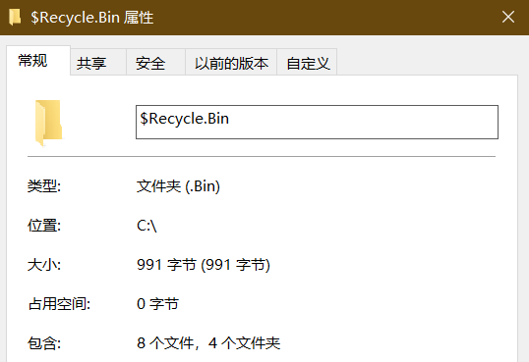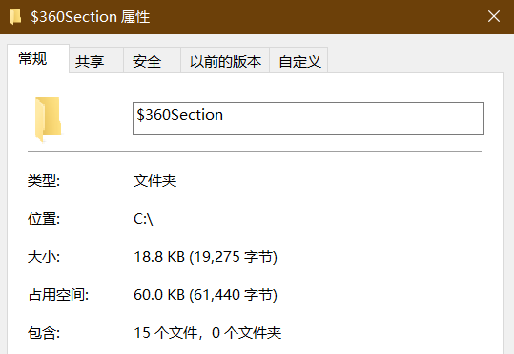
写出pagefile.sys的文件大小（Byte）：4.25GB
C盘根目录下其他隐藏的系统文件名字为：
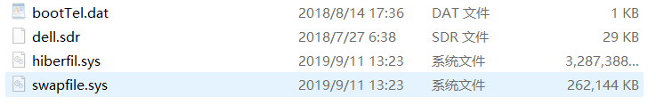

3.4 任务管理与资源监视（2分）
写出你的计算机的PID最小的两个任务的名称、描述。
1. ntoskrnl.exe NT Kernel & System
2. svchost.exe Windows 服务主进程

3.5 计算机硬件详细信息（2分）
CPU个数： 8 物理核数： 4 逻辑处理器个数： 8
L1 Cache大小： 256KB L2 Cache大小： 1.0MB L3 Cache大小：8.0MB
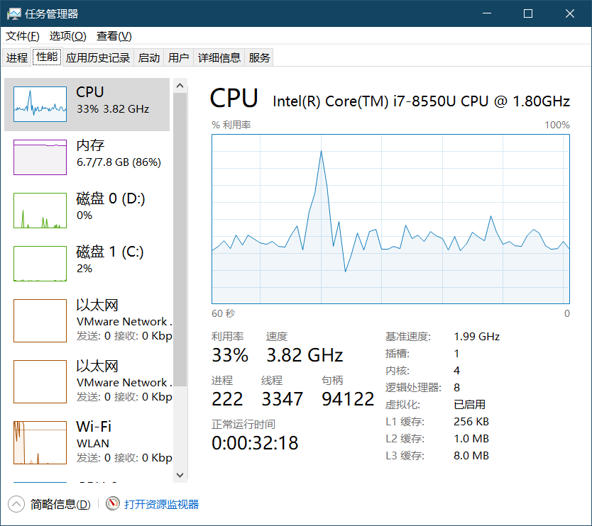
图3-2 Windows下计算机硬件详细信息

第4章 Linux软硬件系统观察分析

4.1 计算机硬件详细信息（3分）
CPU个数： 2 物理核数： 2 逻辑处理器个数： 2
MEM Total：2013476KBUsed：966896KB Swap： 1459804KB
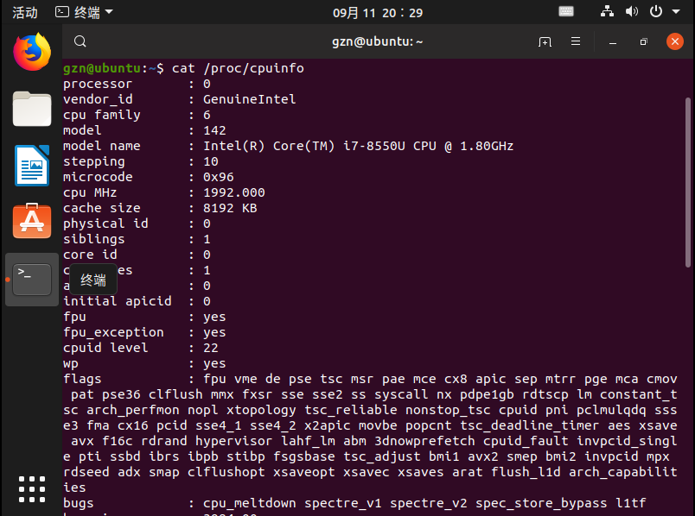
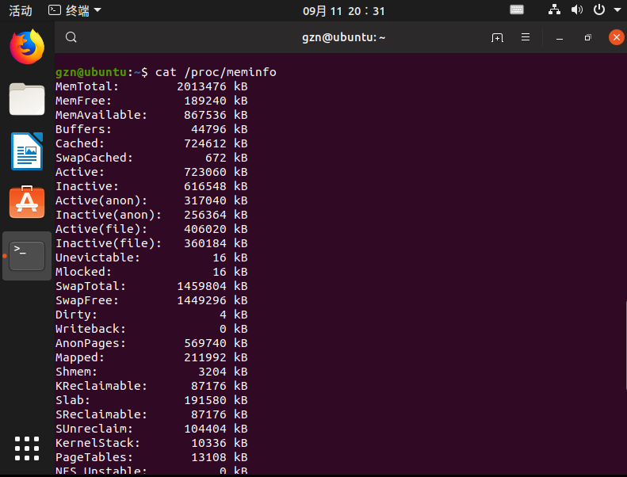
图4-1 Linux下计算机硬件详细信息截图
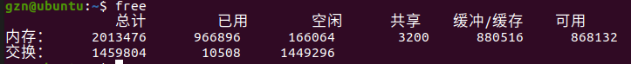

4.2 任务管理与资源监视（2分）
写出Linux下的PID最小的两个任务的PID、名称（Command）。
1.PID:1 Command:systemd
2.PID:2 Command:kthreadd
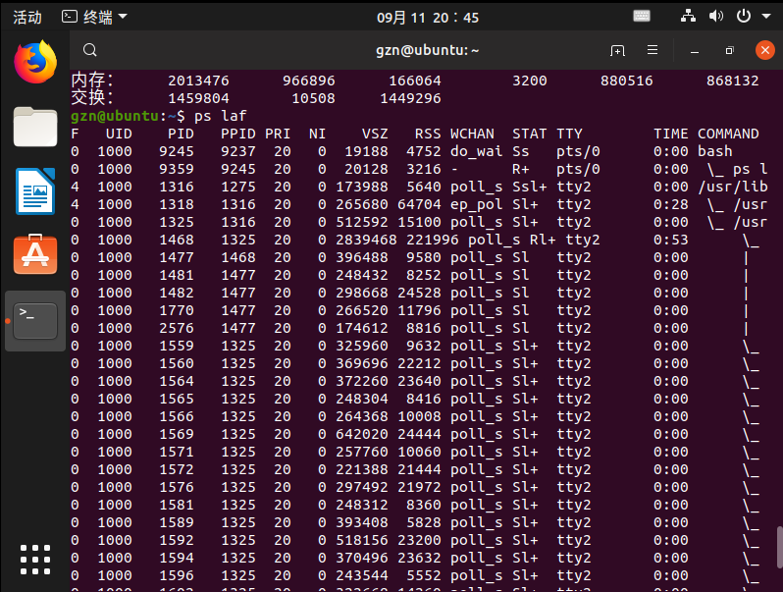

4.3 共享目录的文件系统信息（3分）
写出Linux下的hitics共享目录对应的文件系统的基本信息：
名称：_____hitics____ 容量：__788.3G__挂载点：_D:/GZN/Ubuntu-Shared__

4.4 Linux下网络系统信息（2分）
写出本虚拟机的IPv4地址：____192.168.17.129____________
mac地址：_______00：0c:29:87:ea:b7________________________
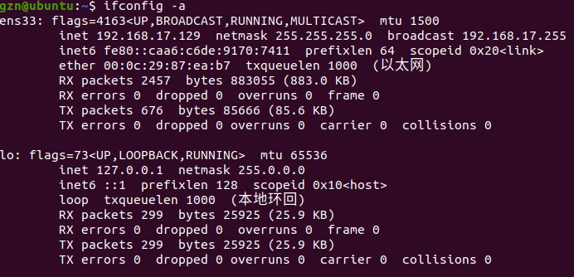
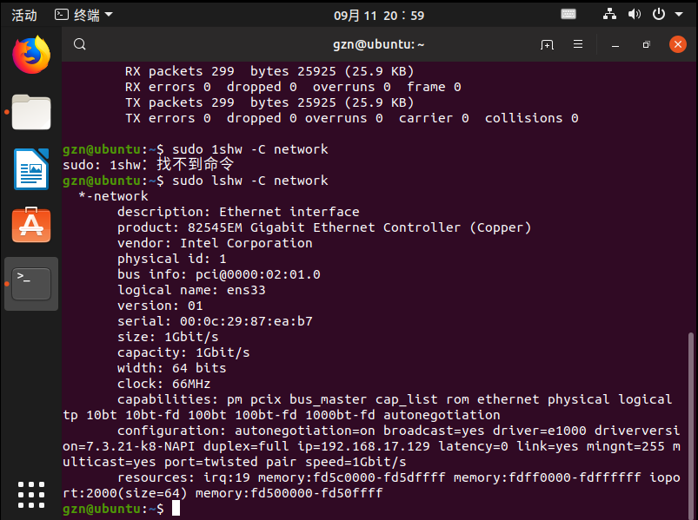
图4-1 Linux下网络系统信息

第5章 以16进制形式查看程序Hello.c

5.1 请查看HelloWin.c与HelloLinux.c的编码（3分）
HelloWin.c采用___ANSI__编码，HelloLinux.c 采用__UTF-8_编码，你的姓名___郭茁宁___分别编码为：_______B9F9D7C2C4FE________与___________E983ADE88C81E5AE81________________。
HelloWin.c在Linux下用gcc缺省模式编译后运行结果为：
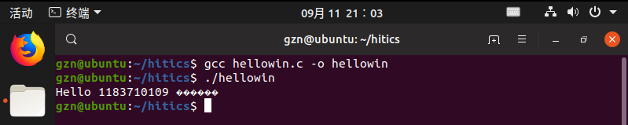

5.2 请查看HelloWin.c与HelloLinux.c的回车（3分）
Windows下的回车编码为：___0D 0A___，Linux下的回车编码为：___0a____。
交叉打开文件的效果是______Hello 1183710109 閮寔瀹乗__________,
___________Hello 1183710109 ??????_______________________________。

第6章 程序的生成 Cpp、Gcc、As、ld

6.1 请提交每步生成的文件（4分）
hello.i hello.s hello.o hello.out (附上hellolinux.c)

第7章 计算机系统的基本信息获取编程

7.1 请提交源程序文件（10分）
isLittleEndian.c
cpuWordSize.c

第8章 计算机数据类型的本质

8.1 请提交源程序文件Datatype.c（10分）
要求有main函数进行测试。

第9章 程序运行分析

9.1 sum的分析（20分）
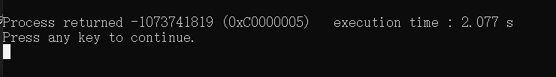
原因：
当len=0时，程序会调用sum函数一直进行循环，直到访问非法地址返回一组数字。
改进：
int sum(int a[],unsigned len)
{
int i, sum = 0;
if(len ==0)
break;
else
{
for(i=0;i<=len-1;i++)
{
sum+=a[i];
}
}
return sum;
}

9.2 float的分析（20分）
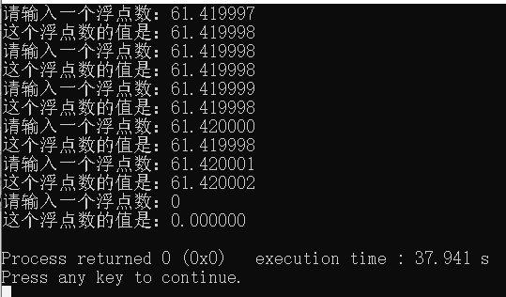
原因：float型单精度浮点数位数有限，精度不够高，不能进行高精度计算，会出现如上图输入与输出不同的结果。
改进：将变量类型由float改为double
int main()
{
double f;

for(;;)
{
printf("请输入一个浮点数：");
scanf("%lf",&f);
printf("这个浮点数的值是：%f\n",f);
if(f==0) break;
}
return 0;
}
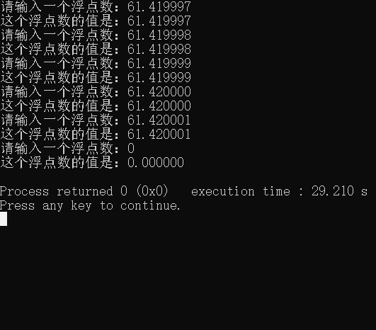

第10章 总结

10.1 请总结本次实验的收获
1. 了解了更多计算机硬件细节和系统内部的信息；
2. 进行了对 Linux 系统的基本操作， 了解相关命令行的作用；
3. 对 win10 系统进行进一步的探索；
4. 对于在 Linux 和 Windows 系统下不同环境的编译结果有所了解
5. 成功的在 Linux 系统中安装中文输入法

10.2 请给出对本次实验内容的建议
1.接触很多从未见过的指令（命令行），造成多次错误和安装 bug，希望老师能把
这些常见的问题集合一下写到 PPT 上。
2.希望 PPT 能够更加详细，有很多实验报告上的代码不清楚具体的要求。

注：本章为酌情加分项。

参考文献

为完成本次实验你翻阅的书籍与网站等
[1] 林来兴. 空间控制技术[M]. 北京：中国宇航出版社，1992：25-42.
[2] 辛希孟. 信息技术与信息服务国际研讨会论文集：A集[C]. 北京：中国科学出版社，1999.
[3] 赵耀东. 新时代的工业工程师[M/OL]. 台北：天下文化出版社，1998 [1998-09-26]. http://www.ie.nthu.edu.tw/info/ie.newie.htm（Big5）.
[4] 谌颖. 空间交会控制理论与方法研究[D]. 哈尔滨：哈尔滨工业大学，1992：8-13.
[5] KANAMORI H. Shaking Without Quaking[J]. Science，1998，279（5359）：2063-2064.
[6] CHRISTINE M. Plant Physiology: Plant Biology in the Genome Era[J/OL]. Science，1998，281：331-332[1998-09-23]. http://www.sciencemag.org/cgi/ collection/anatmorp.

